Thema 4

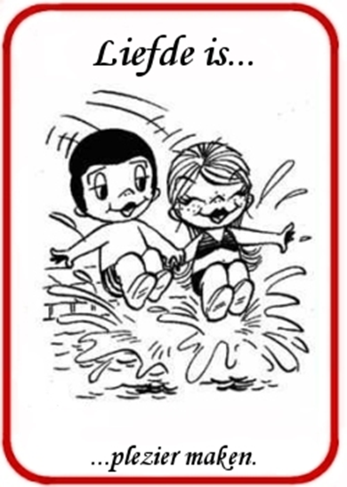
Seksualiteit en relaties

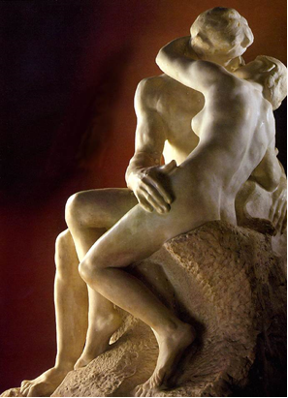

HV2 – V2 schooljaar 2013-2014

§ 1 Verliefd – wat is dat eigenlijk (voor jou ☺)?



Lang leve de liefde
Bekijk samen met je klas aflevering 1 van ‘Lang leve de Liefde’ → Wat gebeurt er met jou?

Opdracht 1 Wat is verliefdheid? Wanneer ben je verliefd? We gaan proberen hier een omschrijving van te maken.

Dat doen we in de volgende stappen:
- Probeer met je buurman of buurvrouw, dus met jullie tweeën, het eens te worden over wat verliefdheid is. Kijk of jullie elkaar aan kunnen vullen. Schrijf op waarover jullie het eens zijn geworden.
- Als jullie het eens zijn, ga je proberen om het met een ander tweetal samen eens te worden. Dus weer over de vraag wat verliefdheid is. Er mag best wat veranderen, je mag je over laten halen om iets anders te vinden, maar probeer samen tot een mooie omschrijving van verliefdheid te komen. Ook nu moet je weer samen met je groepje tot één omschrijving komen die je op papier zet.
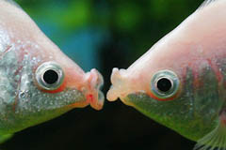

- Als laatste stadium gaan we kijken of we met de hele klas tot een omschrijving van verliefdheid kunnen komen. We zetten alle resultaten van de groepjes op een rij en gaan kijken of we er één omschrijving van kunnen maken.

Gebruik het magazine ‘Lang leve de liefde’ om je te laten helpen. Vooral op bladzijde 4 en 5 kun je veel verschillende ervaringen en meningen over verliefdheid vinden.

De omschrijving van jouw klas: ……………………………………………………………...

…………………………………………………………………………………………………..

…………………………………………………………………………………………………..

§ 2 Wat gebeurt er met jou?

Je hebt al heel wat ontwikkelingen doorgemaakt om te zijn waar je nu bent. Als baby leerde je kruipen, daarna zette je je eerste stapjes en sprak je je eerste woordjes. Als peuter begon je hele zinnen en verhaaltjes te vertellen. Als kleuter mocht je voor het eerst naar de basisschool waar je leerde lezen en schrijven. Aan het einde van de basisschool, begin middelbare school kwam je in de puberteit. In de puberteit verandert er veel, je lichaam wordt volwassen. Soms ben je onzeker over jezelf of je voelt je onhandig. Daarnaast wordt je ook zelfstandiger, je gaat er misschien ook meer op uit met je vrienden. Ook kan je verliefd worden en verkering krijgen. Hoe zit dat bij jou?

Opdracht 1 Je krijgt van de docent een leeg A3 vel. Maak samen met je buurman of buurvrouw een woordweb met in het midden: Seksualiteit en relaties. Schrijf alles op waar je aan denkt!

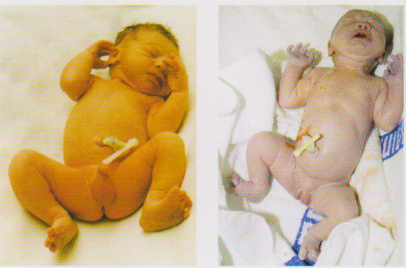
Primaire geslachtskenmerken
Als een baby geboren is, zie je meteen of het een jongetje of een meisje is. De kenmerken van mensen waaraan we het geslacht herkennen, noemen we geslachtskenmerken.
De geslachtskenmerken die al bij de geboorte aanwezig zijn, heten primaire geslachts-kenmerken. In het plaatje hiernaast zie je de primaire geslachtskenmerken van een jongetje en een meisje. Een jongetje herken je aan zijn penis en zijn balzak. Een meisje herken je aan haar vagina en haar schaamlippen.
Secundaire geslachtskenmerken
Ongeveer na je tiende verjaardag vinden er veranderingen bij jezelf plaats en kom je in de puberteit. In de puberteit verander je lichamelijk, geestelijk en sociaal. Sommige van de lichamelijke veranderingen kun je aan jezelf zien. Bijvoorbeeld dat je op ongeveer 12-jarige leeftijd snel begint te groeien (de groeispurt). Je kunt je daardoor lang en slungelachtig gaan voelen. Je krijgt haargroei onder je oksels en rond je geslachtsorganen. Andere lichamelijke veranderingen kun je niet aan jezelf zien. Bijvoorbeeld dat in je lichaam je voortplantingsorganen beginnen te functioneren. De geslachtskenmerken die vanaf je tiende jaar ontstaan, heten de secundaire geslachtskenmerken. Je kunt deze kenmerken zien als je een volwassene vergelijkt met een kind (zie het plaatje op de volgende pagina).
Bij jongens begint in de puberteit de vorming van zaadcellen. Zij zullen in de puberteit hun eerste zaadlozing krijgen. Op het gezicht zullen de eerste haartjes te zien zijn die een baard en snor kunnen gaan vormen. Verder beginnen de borstharen te groeien en krijgt een jongen meer spieren.
Bij meisjes begint in de puberteit de rijping van de eicellen. Zij zullen voor het eerst
ongesteld worden (menstruatie). Ook krijgt een meisje in de puberteit rondere
lichaamsvormen (zoals bredere heupen) en borsten.
Er zijn ook secundaire geslachtskenmerken die zowel jongens als meisjes krijgen.
Dit is de groei van haar rond de geslachtsdelen (schaamhaar) en haar onder de armen (okselhaar). Ook de baard in de keel zal in de puberteit plaatsvinden. Bij
jongens valt dit meer op dan bij meisjes, de stem van een jonge man wordt zwaarder.
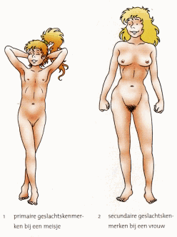
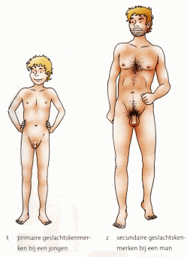
>> Lees de tekst en bekijk de afbeeldingen op blz. 166 t/m 168

Opdracht 2
Beantwoord de vragen

- Wat is het verschil tussen primaire en secundaire geslachtskenmerken?

Primaire geslachtskenmerken heb je al bij je geboorte, daaraan kun je zien of je een

jongen of een meisje bent. Secundaire geslachtskenmerken krijg je in de puberteit

als je geslachtsrijp wordt

- Geef hieronder in een schema weer wat de verschillende primaire en secundaire geslachtskenmerken zijn bij vrouw en man. Geef ook aan welke secundaire geslachtskenmerken zowel bij de man al bij de vrouw voorkomen (beide).
 | Vrouw | Man | Beide
Primaire  geslachts-kenmerken | Schaamlippen  Vagina | Penis  Balzak
Secundaire geslachts-kenmerken | Borsten  Onderhuidse vetlaag  Bredere heupen  Rondere lichaamsvormen | Baardhaar  Borsthaar  Bredere schouders  Meer gespierd  Lagere stem | Schaamhaar  Okselhaar
Opdracht 3 De volgende vragen hebben betrekking op het schema van Afbeelding 4 op blz. 167 van je tekstboek. Bekijk dit goed.

- Op welke leeftijd kan de groei van schaamhaar beginnen?

Bij meisjes: 8 jaar Bij jongens: 10 jaar

- Op welke leeftijd begint gemiddeld de groei van schaamhaar?

Bij meisjes: 11,75 jaar Bij jongens: 12 jaar

- Wat is de leeftijd waarop de groeispurt van de puberteit nog op het laatst kan beginnen?

Bij meisjes: 14,5 jaar Bij jongens: 16 jaar

- Bij wie van beide voltrekt het begin van de groeispurt zich gemiddeld later, bij

meisjes of bij jongens? Bij jongens

- Hoeveel leeftijdsverschil zit er gemiddeld tussen het tijdstip van de beginnende

groeispurt bij meisjes en bij jongens? 2 jaar

- Hoeveel leeftijdsverschil zit er gemiddeld tussen het begin van de extra groei van

de penis en van de teelballen? 1 jaar

- In welk deel van het geslachtsorgaan begint de extra groei eerst?

In de teelballen

Puberteit: hoe ontstaan die lichamelijke veranderingen eigenlijk?

Hoe wordt de ontwikkeling van de geslachtskenmerken bepaald?
Van welk geslacht je bent, wordt bepaald door je erfelijke eigenschappen. Elk geslacht heeft zijn eigen specifieke kenmerken, de geslachtskenmerken. Je wordt geboren met jouw primaire geslachtskenmerken. In je boek staat welke deze zijn. In de puberteit ontwikkel je daarnaast de secundaire geslachtskenmerken. Ook die worden in het boek uitgelegd. Maar hoe komt het nou dat deze ontwikkeling in de puberteit op gang komt?
Die ontwikkeling wordt op gang gebracht door hormonen. Hormonen zijn chemische stoffen, die door bepaalde klieren in je lichaam geproduceerd worden. Elk hormoon regelt één of meer specifieke processen in je lichaam. Hormonen worden door de bloedvaten naar de plaats van bestemming getransporteerd, waar ze een proces op gang brengen. De hormonen die de ontwikkeling van de voortplantingsorganen regelen worden geslachtshormonen genoemd.
Bij de jongen wordt het geslachtshormoon testosteron geproduceerd in de teelballen. Dit hormoon is tijdens de fase van de zwangerschap verantwoordelijk voor het ontstaan van de primaire geslachtskenmerken. Tijdens de fase van de puberteit zorgt dit hormoon ook voor het ontstaan van de secundaire geslachtskenmerken. Het geslachtshormoon oestrogeen regelt de ontwikkeling van de geslachtskenmerken bij de vrouwen. Dit hormoon wordt onder andere geproduceerd in de eierstokken en is verantwoordelijk voor de ontwikkeling van de secundaire geslachtskenmerken bij het meisje in de puberteit.
Je moet niet denken dat testosteron alleen in de man voorkomt en oestrogeen alleen in de vrouw. Beide geslachten produceren beide soorten geslachtshormonen, alleen in andere verhoudingen. Een man produceert bijvoorbeeld 7 milligram testosteron per dag, terwijl een vrouw maar 2 milligram gemiddeld per dag aanmaakt. Daarnaast produceert een vrouw veel meer oestrogeen dan de man. Het lichaam luistert dus naar een bepaald evenwicht van hormonen.

Opdracht 4 Beantwoord de volgende vragen.

- Wat zijn hormonen?

Hormonen zijn chemische stoffen, die door bepaalde klieren in je lichaam

geproduceerd worden. Elk hormoon regelt één of meer specifieke processen in je

lichaam.

- Hoe worden hormonen die de ontwikkeling van de voortplantingsorganen regelen genoemd?

Geslachtshormonen

- Welk geslachtshormoon produceert een jongen?

Testosteron.

- Waar wordt het geslachtshormoon van een jongen geproduceerd?

In de teelballen

- Welk geslachtshormoon produceert een meisje?

Oestrogeen

- Waar wordt het geslachtshormoon van een meisje geproduceerd?

In de eierstokken

Wat verandert er geestelijk en sociaal in de puberteit?
In de puberteit verander je niet alleen lichamelijk, maar ook geestelijk. Je groeit langzaam naar de volwassenheid toe. Bij de een gaat dit wat sneller dan bij de ander. Gemiddeld worden meisjes eerder volwassen dan jongens.
In de puberteit krijg je meer belangstelling voor andere mensen. Seksualiteit begint een steeds belangrijkere rol in je leven te spelen. Je voelt je soms heel sterk aangetrokken tot één speciaal persoon. Je kunt op zo iemand verliefd worden. Je probeert zijn of haar aandacht te trekken en extra aardig te zijn voor deze persoon. Als de ander ook verliefd op jou wordt, kun je met deze persoon een vaste relatie (verkering) beginnen. Sommige meiden of jongens worden verliefd op iemand van het eigen geslacht: ongeveer 6% van de mannen en 5% van de vrouwen in Nederland is homoseksueel. Homoseksualiteit komt overal ter wereld voor, maar niet in ieder land kan je je homoseksuele gevoelens uiten. Het is in Nederland verboden iemand te discrimineren die homo is. Sommige mensen vallen op jongens en op meisjes, dit heet biseksueel. Het duurt vaak even voordat je erachter komt of je op jongens of op meisjes valt, of op allebei.
In de puberteit verander je ook sociaal. Je gaat je anders opstellen tegenover je ouders. Je wilt niet meer als kind behandeld worden en soms heb je last van woede-uitbarstingen. Ook ga je anders om met je vrienden of vriendinnen. Terwijl je vroeger misschien het liefst één goede vriend of vriendin had, voel je je nu wellicht fijner in een groepje jongeren. Je kunt de puberteit doormaken als een leuke of spannende tijd, maar je kunt je ook vaak heel onzeker voelen. Soms voel je je eenzaam en verdrietig. Deze gevoelens horen bij de puberteit en gaan vanzelf over als je volwassen bent.

Opdracht 5 In het onderstaande schema worden de veranderingen van de puberteit onderscheiden in lichamelijk, geestelijk en sociaal. Vul in elke kolom twee voorbeelden in van deze verschillende kanten van de ontwikkeling.

Lichamelijk | Geestelijk | Sociaal
Bijvoorbeeld groei van de borsten  Bijvoorbeeld groei van schaamhaar | Bijvoorbeeld dat je verliefd kunt worden  Bijvoorbeeld dat je geïnteresseerd kunt worden in het aangaan van een relatie  Bijvoorbeeld dat je een eigen mening gaat vormen | Bijvoorbeeld dat je meer interesse krijgt voor de meningen en de manier van doen van jouw leeftijdgenoten  Bijvoorbeeld dat je de regels en de ideeën van je ouders gaat afwijzen

§ 3 Penis en zo

>> Lees de tekst en bekijk de afbeeldingen op blz. 169 t/m 171
>> Bekijk de dvd biobits “de man” (10 min)

Opdracht 6 Vul de namen van de onderdelen van het mannelijk geslachtsorgaan in.
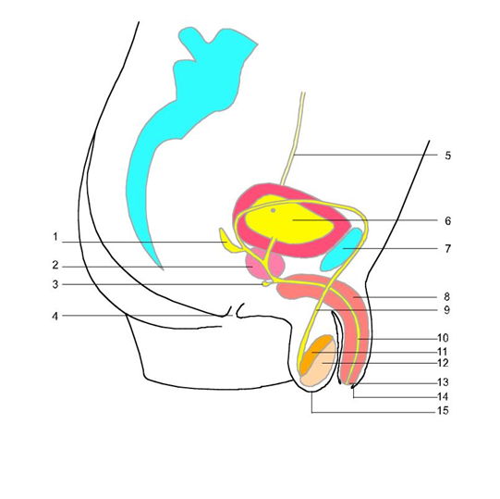

Nr. | Naam orgaan | Nr. | Naam orgaan
1 | Zaadblaasje | 9 | Zaadleider
2 | Prostaat | 10 | Urinebuis
4 | Anus | 11 | Bijbal
5 | rineleider | 12 | Teelbal
6 | Blaas | 13 | Eikel
7 | Schaambeen | 14 | Voorhuid
8 | Zwellichaam | 15 | Balzak
Opdracht 7 Hieronder zie je weer een tabel. Beschrijf de functie van de genoemde onderdelen van het mannelijk geslachtsorgaan.

Naam orgaan | Functie orgaan
Teelbal | Productie van zaadcellen en testosteron
Bijbal | Tijdelijke opslag van zaadcellen
Zaadblaasjes | Productie van vocht voor sperma waardoor zaadcellen beter bewegen
Prostaat | Productie van vocht voor sperma met voeding voor zaadcellen
Zaadleiders | Transport van zaadcellen tot aan de urinebuis
Urinebuis | Transport van sperma tot in de vagina (bij geslachtsgemeenschap)
Penis | Inbrengen van sperma in de vagina
Zwellichaam | Mogelijk maken van erectie van de penis
Eikel | Gevoelig voor prikkels die leiden tot orgasme
Voorhuid | Omhult eikel (bescherming) en speelt rol bij prikkeling van de eikel

Opdracht 8 Beantwoord de volgende vragen

- Waaruit bestaat sperma?

Sperma bestaat uit zaadcellen + vocht uit de zaadblaasjes + vocht uit de prostaat

- Een man komt klaar. Geef de namen van de organen in de volgorde van onderdelen van het mannelijk geslachtsorgaan waar het zaad zich bevindt of langskomt op de reis van binnen naar buiten.

Bijbal – zaadleiders – zaadblaasjes – prostaat – urinebuis – penis – eikel.

- De tekst in het boek beschrijft drie manieren waarop een man klaar kan komen. Welke manieren zijn dit?

Geslachtsgemeenschap – masturberen – natte droom

- Kijk goed naar het schema in Afbeelding 4 op blz. 167 van je tekstboek. Maak in het kader hieronder zo’n zelfde balk, maar dan over de leeftijd van de eerste zaadlozing. Geef met twee kleuren de leeftijdsfase aan waarin de eerste zaadlozing plaatsvindt (blauw) en de gemiddelde leeftijd daarvan (rood). Ga uit van de leeftijd van 8 jaar tot 20 jaar.

8 11 13 18 20

Opdracht 9 Lees de onderstaande tekst en beantwoord de volgende vragen

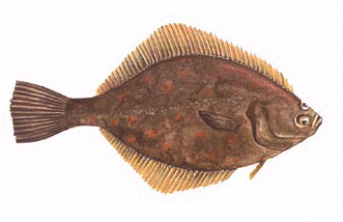
Hormoonachtige stoffen in het milieu
Zoals in de vorige paragraaf is beschreven, zijn alle hormonen zowel in man als vrouw aanwezig, alleen in een ander evenwicht. Verstoring van dit evenwicht kan dus ook de balans van de geslachtelijke ontwikkeling in mens en dier verstoren. Er zijn namelijk heel wat kunstmatige chemische stoffen, die door de mens voor allerlei doeleinden gemaakt worden, waarvan de werking lijkt op die van vrouwelijke hormonen. Deze stoffen komen in het milieu terecht en worden opgenomen door mens en dier. Wetenschappelijk onderzoek heeft die verstoring in lichaamsontwikkeling voor verschillende diersoorten aangetoond. Een artikel van de afdeling Milieutoxicologie (leer van de vergiften in het milieu) van de Universiteit van Gent (Begië) noemt als voorbeelden: De vervrouwelijking van de populatie bot in het IJsselmeer, de verstoring van de voortplanting bij visetende vogelsoorten en de verstoring van de geslachtelijke ontwikkeling bij slakken als purperslak en wulk. Bron: http://www.vliz.be/Docs/Groterede/GR04_verstoring.pdf.
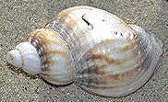
Ook worden steeds meer tweeslachtige waterdieren aangetroffen, die van nature eenslachtig horen te zijn. Een van de redenen die daarvoor gegeven worden is het grootschalig gebruik van de pil als anticonceptiemiddel. De pil bestaat uit een synthetisch (kunstmatig gemaakt) hormoon, dat voor een deel het vrouwelijk lichaam weer verlaat via de weg van de urine. Wetenschapster Titia de Mes promoveerde in 2007 op een onderzoek waarin zij aantoonde dat waterzuiveringsinstallaties er niet in slagen om alle hormonale stoffen uit de urine van mensen uit het afvalwater te zuiveren.
Een andere bron voor dit soort effecten zijn de ftalaten. Dit zijn stoffen die in allerlei producten van plastic verwerkt worden om het plastic soepel te maken. Ook ftalaten lijken op vrouwelijke hormonen. Meisjes met een vroegtijdige ontwikkeling van de borsten blijken hogere concentraties ftalaten in hun bloed te hebben. (Bron: site van Greenpeace Nederland, zoek op: ftalaten). Over de invloed van deze stoffen op mensen is men het nog niet eens. Milieuorganisaties en wetenschappers voeren hierover nog een heftige discussie.

- Beantwoord de volgende vraag. Welke onderzoeksresultaten in bovenstaand verhaal maken duidelijk dat de geslachtelijke ontwikkeling van dieren beïnvloed wordt door hormoonachtige stoffen in het milieu?

- Vervrouwelijking van de bot,

- verstoring voortplanting visetende vogelsoorten en

- verstoring geslachtelijke ontwikkeling bij slakken.

- Wat zou er gebeuren als er teveel vrouwelijke geslachtshormonen in ons drinkwater komen?

Verstoring van de ontwikkeling van de mannelijke geslachtskenmerken (dat die zich

niet goed kunnen ontwikkelen – versnelling van de ontwikkeling van vrouwelijke

geslachtskenmerken (te vroege leeftijd)

§ 4 Vagina en zo

>> Lees de tekst en bekijk de afbeeldingen op blz. 171 t/m 173
>> Bekijk de dvd biobits: de vrouw (10 min)

Opdracht 10 Vul de namen van de onderdelen van het vrouwelijk geslachtsorgaan in.
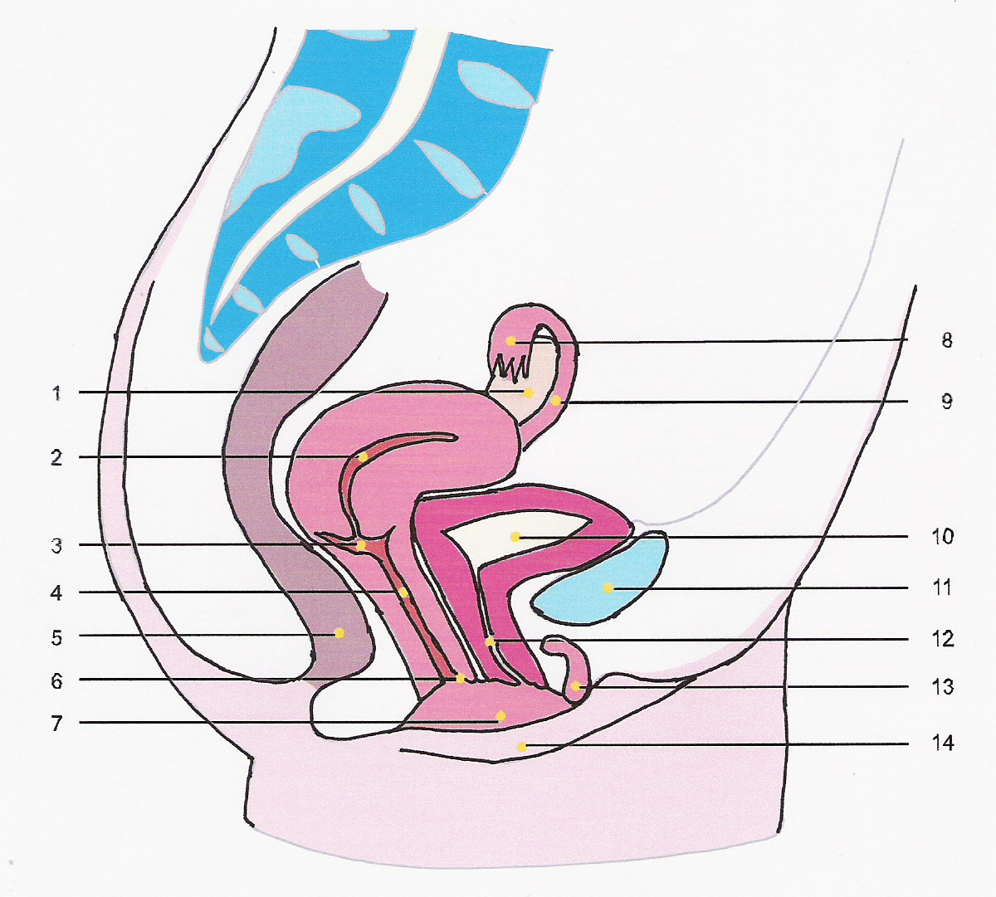

Nr. | Naam onderdeel | Nr. | Naam onderdeel
1 | Eierstok | 8 | Mond van de eileider
2 | Baarmoeder | 9 | Eileider
3 | Baarmoedermond | 10 | Blaas
4 | Vagina | 11 | Schaambeen
5 | Endeldarm | 12 | Urinebuis
6 | Vaginale opening | 13 | Clitoris
7 | Kleine schaamlippen | 14 | Grote schaamlippen

Opdracht 11 Hieronder zie je weer een tabel. Beschrijf de functie van de genoemde onderdelen van het vrouwelijk geslachtsorgaan.

Orgaan | Functie
Eierstokken | Opslag van onrijpe eicellen en rijping van eicellen
Eileiders | Vervoer eicellen naar de baarmoeder
Baarmoeder | Plaats voor de ontwikkeling van de bevruchte eicel tot een ongeboren kind
Vagina | De toegangsweg voor zaadcellen en uitgangsweg voor het kind bij geboorte
Kleine schaamlippen | Produceren slijm waardoor de toegang tot de vagina glad wordt en de penis beter kan binnendringen
Clitoris | Gevoelig voor seksuele prikkeling en kan zorgen voor orgasme

Opdracht 12 Beantwoord de volgende vragen

- Waaruit kun je afleiden dat een vagina vrijwel nooit te klein zal zijn voor een penis in erectie?

Uit het gegeven dat een kind bij de geboorte langs dezelfde weg het lichaam van de

moeder verlaat: de vagina is blijkbaar zeer rekbaar.

- De wand van de baarmoeder bestaat uit twee verschillende soorten weefsels. Geef deze in onderstaand schema aan en geef aan wat de functies zijn van beide lagen in de wand. De functie van de buitenste weefsellaag staat niet in de tekst van deze paragraaf. Leidt uit de functie van de baarmoeder af wat de functie van deze buitenste weefsellaag is.

Baarmoederwand  bestaat uit: | Functie van beide lagen:
Baarmoederslijmvlies | Maakt innesteling van bevruchte eicel en vorming placenta mogelijk
Spierlaag | Maakt uitdrijven van kind bij geboorte mogelijk

- Wat is een ovulatie? Geef een ander woord hiervoor en beschrijf wat er bij een ovulatie gebeurt.

Ovulatie is hetzelfde als eisprong. Op het moment van ovulatie komt een rijpe eicel

vrij uit de eierstok waarin deze gerijpt is. Vanaf dan kan de eicel bevrucht worden.

- Kan een eicel door meerdere zaadcellen bevrucht worden? Leg je antwoord uit.

Nee dat kan niet. Op het moment dat een eicel bevrucht is, vormt deze een

ondoordringbare wand voor andere zaadcellen. Vanaf dat moment is bevruchting

door andere zaadcellen niet meer mogelijk.

- Een man en een vrouw hebben gevreeën en de vrouw blijkt een paar weken later zwanger. Beschrijf de weg die de zaadcel vanuit de man tot in de vrouw heeft afgelegd, tot het moment van bevruchting. Geef de namen van de (onderdelen van) organen die de zaadcel heeft gepasseerd op weg naar de eicel.

Bijbal – zaadleider – zaadblaasjes – prostaat – urinebuis – penis – eikel – vagina –

baarmoedermond – baarmoeder – eileider – eicel.

- In de tekst van je boek staat dat de eileiders de eicel vervoeren naar de baarmoeder. Wat concludeer je hieruit: kan de eicel zelf bewegen of hebben de eileiders een transportsysteem?

De eileiders hebben een transportsysteem: met trilhaartjes en spierbewegingen

Opdracht 13 Open de folder ‘Feiten en fabels over het maagdenvlies’ van de Nisso Rutges groep (Instituut voor voorlichting over seksualiteit). Deze kun je vinden op de site die voor dit thema is gemaakt door de docent (gebruik de link in SOM). Lees de folder door en beantwoord de vragen.

- Wat is de definitie van ‘maagd zijn’?

Iemand die maagd is heeft nog nooit geslachtsgemeenschap gehad met iemand

anders.

- Heeft maagdenvlies met maagdelijkheid te maken?

Nee, want het maagdenvlies is bij alle meisjes anders en kan ook gewoon ontbreken.

- Wat is er onjuist aan de benaming ‘maagdenvlies’?

Het maagdenvlies is geen vlies, maar een randje weefsel aan het begin van de

vagina.

- Geef een paar manieren waarop het maagdenvlies veranderd kan zijn zonder dat een meisje seks heeft gehad met een jongen.

Bepaalde intensieve bewegingen bij het sporten –het inbrengen van vingers in je

vagina om zelf te kunnen voelen.

- Jongens hebben geen maagdenvlies. Kunnen jongens maagd zijn?

Ja want maagd zijn gaat over de vraag of je al eens een keer seks hebt gehad met

iemand anders. Dus jongens zijn net zo goed maagd tot dat moment.

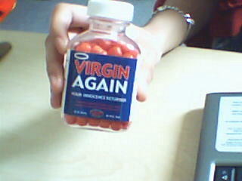
- Op internet worden pillen aangeboden (Virgin again) waarmee een vrouw bij een vrijpartij kan doen alsof ze maagd is. De pillen worden vóór het vrijen vaginaal ingebracht en laten na een tijdje een vloeistof los die op bloed lijkt. Wat zou een motief kunnen zijn om dit soort pillen te gebruiken?

In sommige godsdiensten of culturen is het een

voorschrift dat de vrouw als maagd het huwelijk ingaat. Deze culturen beschouwen

het bloeden bij de eerste geslachtsgemeenschap als bewijs van maagdelijkheid

(hoeft helemaal niet). Dat kun je met deze pillen simuleren ( = doen alsof).

